
雅安市2020年初中毕业暨高中阶段教育学校招生考试
化学试题
本试卷分为第Ⅰ卷（选择题）和第Ⅱ卷（非选择题）两部分，全卷满分为90分。考试时间：物理、化学共150分钟
第Ⅰ卷（选择题共36分）
注意事项：
1.答题前，考生务必将自己的姓名、准考证号及座位号用0.5毫米的黑色墨迹签字笔填写在答題卡上。并检查条形码粘贴是否正确
2.选择题使用2B铅笔涂在答题卡对应题目标号位置上；非选择题用0.5毫米黑色墨迹签宇笔书写在答題卡的对应框内，超出答题区域书写的答案无效；在草稿纸、试题卷上答题无效
3.考试结束后，将试题卷和答题卡一并收回
计算可能用到的相对原子质量：H-1 C-12 O-16 Cl-35.5 Zn-65
选择题（本大题共12个小题，每小题3分；每小题只有一个选项符合题意，多选、错选均不给分。）
1.表示“两个氢分子”的是
A. H₂ B. H₂O C. 2H₂ D. 2H
2.下列措施中，不能防止金属制品锈蚀的是
A. 在表面刷漆
B. 改用不锈钢
C. 在表面镀铬
D. 用湿布擦拭
3.下列物质直接排放到空气中，不会产生大气污染的是（ ）
A. NO₂ B. CO₂
C. SO₂ D. 可吸入颗粒物
4.下列液体中，酸性最强的是
A. 柠檬汁（pH：2.0-3.0）
B. 炉具清洁剂（pH：12.0-13.0）
C. 饮用水（pH：6.5-7.5）
D. 肥皂液（pH：9.5-10.5
5.铁丝在氧气中燃烧的实验现象描述不正确的是（ ）
A. 生成四氧化三铁 B. 火星四射
C. 放出大量的热 D. 生成黑色固体
6.下列物质加入水中，不能形成溶液的是
A. 食盐
B. 白糖
C. 植物油
D. 白醋
7.铬元素在元素周期表中信息如图所示，下列有关铬元素的说法错误的是
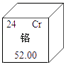
A. 原子序数是24
B. 属于金属元素
C 一个铬原子核外有28个电子
D. 相对原子质量为52.00
8.能用于鉴别氢氧化钠溶液和氢氧化钙溶液的物质是
A. HCl B. KNO₃ C. Na₂CO₃ D. FeCl₃
9.为了节能，燃烧前常将汽油（含C₈H₁₈等）喷成雾状，目的是
A. 减少O₂消耗量
B. 增大汽油与空气的接触
C. 降低汽油着火点
D 升高汽油着火点
10.地球表面约有71%被水覆盖，陆地淡水只占全球水储量的2.53%。下列有关水的说法错误的是
A 自来水煮沸后变成纯水
B. 用肥皂水鉴别硬水和软水
C. 天然水是混合物
D. 水是一种常用的溶剂
11.将甲烷在高温等条件下转化为其它有机物是重要的研究课题，某研究发现使用特殊催化剂（CeO₂、Cu₂O、Cu的混合物），在反应混合物中加入乙能够更有效地将甲烷转化为丙，该反应原理如下图所示，下列说法错误的是
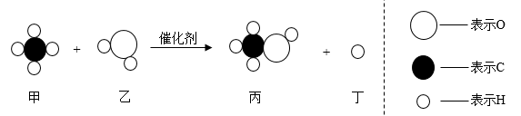
A. 甲烷是重要的化石能源
B. 丙的化学式是CH₃OH
C. 乙是氧化物
D. 参加反应的甲和乙的质量比是1:1
12.明代宋应星著的《天工开物》中有关于“火法”冶炼金属锌的工艺记载：“炉甘石（注：主要成分是碳酸锌）十斤，装载入一泥罐內，然后逐层用煤炭饼（注：反应后生成一氧化碳）垫盛，其底铺薪，发火煅红，冷淀，毁罐取出，即倭铅也”。下列说法错误的是
A. 煤炭中起作用的主要成分是C
B. 冶炼Zn的化学方程式为：
C. 该冶炼锌的反应属于置换反应
D. 倭铅是指金属锌和铅的混合物
第Ⅱ卷（非选择题共54分）
注意：回答第Ⅱ卷时，只能用0.5毫米黑色墨迹签竽笔书写在答题卡的对应框内，超出答題区域书写的答案无效；在草稿纸、试題卷上答題无效
13.2020年年初新冠状病毒在我国传播扩散，给我们的生命健康和生产带来严重影响。预防新冠状病毒的主要揹施有戴口罩、勤洗手、养成良好饮食习惯、减少聚集等。在抗击新冠状病毒的过程中，我们也学到了不少防疫新冠状病毒的知识。
（1）医用口罩
医用口罩是由三层无纺布做成的。中间一层用来隔离病毒的喷熔无纺布的材料是聚丙烯。聚丙烯和聚乙烯一样都属于____________高分子材料（选填“合金”“复合”“合成”“天然”）。口罩隔离病毒相当于化学实验操作中的__________（填写实验操作名称）。
（2）良好的饮食习惯。
营养要全面、均衡。要多吃富含蛋白质、维生素以及矿物质的食物，比如肉蛋、奶类、新鲜的水果和蔬菜以及坚果等。
樱桃是人们喜爱的一种水果，富含糖类、蛋白质、维生素（A、B、C等）、矿物质（钙、磷、铁等），具有很高的营养价值。樱桃所含的营养成分中，能够提供能量的是____________、蛋白质。樱桃中含有的钙、磷、铁等，是指_______（填“分子”“原子”“元素”）。
（3）正确使用消毒液。
某品牌消毒液的有效成分主要是乙醇（体积分数72%-82%）、过氧化氢（0.10%-0.14%（w/V））。乙醇俗名________，乙醇消毒液在使用过程中要特别注意远离火源，其原因是乙醇具有挥发性、________性，请写出乙醇燃烧的化学方程式_____。
洁厕灵（含HC1）、84消毒液（含 NaCIO）是生活中两种常见清洁、消毒用品；两者混合使用时会发生化学反应（），生成有毒物质，因此禁止将两者混合使用！下列说法正确的是________
A Cl₂是有毒气体
B 洁厕灵可以用铁质容器盛放
C 洁厕灵可用于清洁大理石台面
D 室内喷洒84消毒液后，会嗅到刺激性气味，是因为微粒在不断运动
E 口服84消毒液可以预防新冠状病毒
14.某兴趣小组进行下列探究活动。
I.基础实验：下列是制取和收集气体的部分装置。
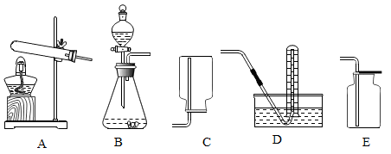
（1）实验室用5%双氧水制取和收集氧气时，可选用的装置是______________（填字母序号），写出该反应的化学方程式___________。
（2）若用E装置收集二氧化碳，验满的方法是__________。
（3）若用加热熟石灰和氯化铵固体混合物反应来生成氨气，应该选用的气体发生装置是________（填字母序号）。
Ⅱ.探究实验：对氨气的相关性质探究。
为了探究气体氨气（NH₃）的某些性质，小张同学依次做了以下两组实验。
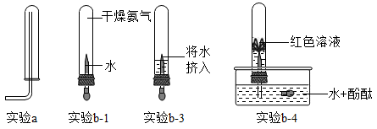
（4）根据实验b-3推理，NH₃进入水中_____________（填“是”或“否”）发生了化学反应，推理的证据是_______________。
（5）根据以上两组实验得出的结论是____________。
（6）下列物质中能用于干燥氨气的是_______（填字母序号）。
A 无水硫酸铜
B 浓硫酸
C 碱石灰（CaO和NaOH固体混合物）
15.高锰酸钾是一种重要的化工产品，在化学、生产、生活等场境中都有重要的用途。某工厂生产高锰酸钾的流程如下图所示。
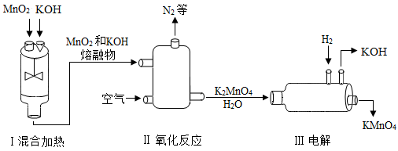
请回答下列问题：
（1）写出高锰酸钾的一种用途___________。
（2）“I混合加热”发生的主要是___________（填“物理”或“化学”）变化。
（3）请将“Ⅱ氧化反应”发生反应的化学方程式补充完整（在横线上填化学式）。
_______+2MnO₂+4KOH2K₂MnO₄+2____
（4）“Ⅲ电解”反应中，反应前后化合价发生变化的元素有____________（写元素符号）。
（5）生产流程中可循环利用物质是___________（写化学式）。
16.根据已有研究成果表明：全世界每年向大气中排放二氧化碳340亿吨以上，其中海洋生态系统吸收约20亿吨，陆地生态系统吸收约7亿吨，而人工利用量不足10亿吨。在此背景下，实现二氧化碳减排已成为行业共识。国际能源署（IEA）曾表示，要实现升温不超过2℃的目标，碳捕获和利用（CCUS）技术需要在2015-2020年贡献全球碳减排总量的13%。图1是报道的主要CCUS技术的示意图，包括CO₂捕获、储存、利用（直接使用）和转化为化学品或燃料。
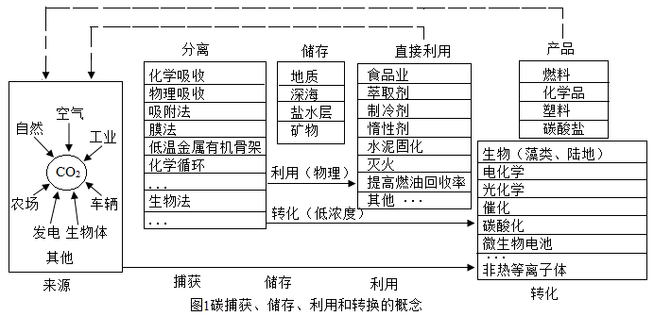
中国科学家提出，利用我国丰富的镁矿资源将CO₂吸收转变成重要的化工原料碳酸镁，生产示意图如下：
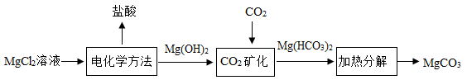
国内外利用CO₂跟氢气在特殊催化剂作用下合成甲醇（CH₃OH），同时生成水。
该反应已经在工厂规模化生产，实现减排同时又合成重要化工原料。
请回答下列问题：
（1）“IEA”的中文含义是________。人类活动排放CO₂的主要途径有农场、工业__________（回答一种即可）
（2）为控制空气中CO₂的含量，以下建议不可行的是___________（填字母序号）
A 开发新能源
B 禁止使用化石燃料
C 大力植树造林
D 发展公共交通
E 以CO₂等为原料，生产碳酸镁、甲醇等产品
（3）写出图2中“CO₂矿化”的化学方程式____________。
（4）利用CO₂合成甲醇（CH₃OH）的化学方程式___________。
17.实验室用含杂质的锌（也称粗锌）与盐酸反应制取氢气，取8.0g含杂质的锌粒于烧杯中（所含杂质不溶于水，也不与酸反应），向其中加入73.0g稀盐酸，恰好完全反应后烧杯内剩余物质的质量为80.8g。计算：
（1）生成氢气的质量 g。
（2）求稀盐酸的溶质质量分数（请写出计算过程）。

